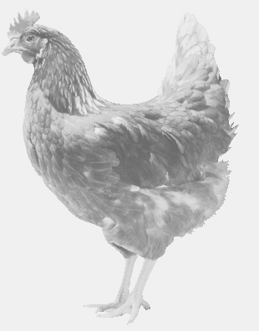
SVOBODA – Lučice
drůbežárna Vadín, www.drubezsvoboda.cz 569489358, 777989857
NOSNÉ KUŘICE
barva červená a černá
Stáří: 14 týdnů
Cena: 240,- Kč/kus
Sobota 5. srpna 2023
V 12.30 hod.- Nedomice
U kontejneru u rybníka
Možno objednat:569 489 358,svoboda.lucice@seznam.cz

